'Imposto tecnológico' argentino trava venda de celulares do Brasil
Daniel Rittner

Exportação brasileira recua 21,7% no 1º semestre por causa da barreira protecionista

Em seus esforços para fortalecer a indústria local de eletroeletrônicos, o governo da Argentina fez uma vítima: os exportadores brasileiros de telefones celulares, que têm o país vizinho como principal cliente. Eles não conseguiram driblar a criação do "imposto tecnológico", que funcionou como barreira protecionista, e viram as vendas ao mercado argentino diminuírem 21,7% no primeiro semestre.

Apesar do boom de consumo, que acrescentou 5,4 milhões de novas linhas de celulares ao mercado, a importação total de aparelhos pela Argentina despencou. As compras recuaram de US$ 1,1 bilhão, nos seis primeiros meses de 2008, para US$ 497 milhões em igual período do ano seguinte, como reflexo da crise econômica. Neste ano, em vez de se recuperarem junto com as maiores vendas das operadoras de telefonia, as importações voltaram a cair e ficaram em US$ 411 milhões até junho.

Para o diretor da consultoria argentina IES, Alejandro Ovando, que fez um estudo sobre o assunto, trata-se de um efeito direto da aplicação do "imposto tecnológico". É uma lei, em vigência desde dezembro passado, que duplicou a alíquota do IVA (de 10,5% para 21%) e restabeleceu a cobrança do Imposto Interno (26%) para bens considerados "de luxo". Entraram na lista eletrônicos como notebooks, aparelhos de GPS, câmeras digitais e telefones celulares.

Somente aparelhos fabricados ou montados na Terra do Fogo, que abriga uma zona franca industrial criada há 34 anos, continuarão gozando dos benefícios tributários. Multinacionais como Samsung, LG, Motorola e Alcatel fizeram alianças comerciais com indústrias instaladas na região patagônica para "nacionalizar" a produção. A fábrica da Brightstar passará a montar 4 milhões de aparelhos por ano. A Newsan, uma joint venture da japonesa Sanyo com empresários argentinos, prepara-se para fazer um milhão de celulares. "No primeiro semestre do ano passado, a produção na Terra do Fogo era praticamente inexistente", compara Ovando.

O objetivo do governo, de reduzir importações de produtos acabados, parece estar dando certo no caso dos aparelhos de telefonia. Mas há pouca agregação de conteúdo local e disparou o déficit de componentes. As compras de partes e peças de celulares subiram mais de 500% na comparação com o ano passado e atingiram US$ 307 milhões de janeiro a junho.

Em termos comerciais, trocar a compra de bens finais por componentes pode dar resultados duvidosos. Para o Brasil, a má notícia é que a demanda argentina se transferiu para países asiáticos, os principais fornecedores de partes e peças de telefonia. Mesmo no caso de produtos acabados, os fabricantes brasileiros perdem espaço para os chineses.

Contrariando o senso comum, a China vende à Argentina aparelhos mais sofisticados, que não serão montados na Terra do Fogo. Por isso, suas exportações ao mercado argentino cresceram 46% no primeiro semestre. Cada aparelho com etiqueta "Made in China" tem preço médio de US$ 206, mais que o dobro do valor dos telefones brasileiros (US$ 92).

Em 2010, só 23% da produção é exportada
Daniel Rittner

Voltada à exportação no início da década, a indústria brasileira de celulares venderá ao exterior apenas 23% da produção em 2010, que deverá ficar estagnada em 62 milhões de aparelhos. A redução das encomendas da Argentina, Venezuela e EUA têm papel preponderante nessa situação. Há cinco anos, 51% dos telefones fabricados no país tinham o mercado externo como destino, e a produção havia alcançado 65 milhões de unidades, segundo a Associação Brasileira da Indústria Elétrica e Eletrônica (Abinee).

A entidade não quis comentar os impactos do "imposto tecnológico" da Argentina para as exportações brasileiras, alegando que se trata de uma legislação interna do país, mas atribuiu à medida a queda nas vendas ao mercado vizinho. Os números da Abinee indicam a importância do sócio no Mercosul para a indústria brasileira. Das exportações totais de celulares no primeiro semestre, que foram de US$ 534 milhões, a Argentina representou US$ 298 milhões.

Do valor médio de um telefone celular, conforme dados da indústria, cerca de 80% equivalem à importação de peças e componentes que são montados no Brasil. O que tem salvado a produção, nos últimos anos, é o dinamismo do mercado doméstico: a quantidade de celulares habilitados no país saltou de 86 milhões em 2005 para 174 milhões em 2009, de acordo com a Agência Nacional de Telecomunicações (Anatel). Para a consultoria Teleco, deverá atingir a simbólica marca de 200 milhões de linhas ativas até dezembro.

Na Argentina, é forte o lobby da indústria para ampliar o alcance das barreiras protecionistas. A Cadieel, câmara argentina que congrega as indústrias de eletrônicos e telecomunicações, defende a adoção de benefícios tributários para estender o estímulo dado à Terra do Fogo para todos os fabricantes do país. Isso ampliaria a vantagem fiscal a todas as empresas com produção na Argentina, deixando os importados menos competitivos.

"Pode não ser uma boa notícia para as empresas brasileiras, mas todos os países estão protegendo as indústrias", afirmou o diretor da Cadieel, Claudio Krämer.

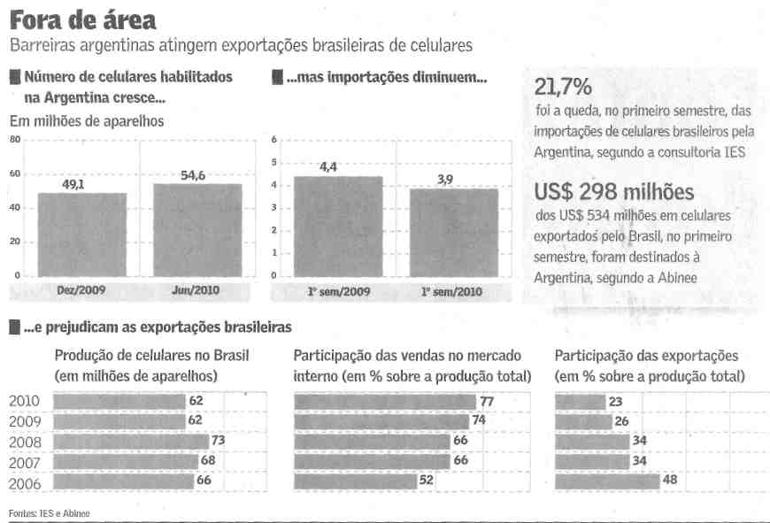

Fonte: Valor Econômico, São Paulo, 1 set. 2010, Primeiro Caderno, p. A3.

